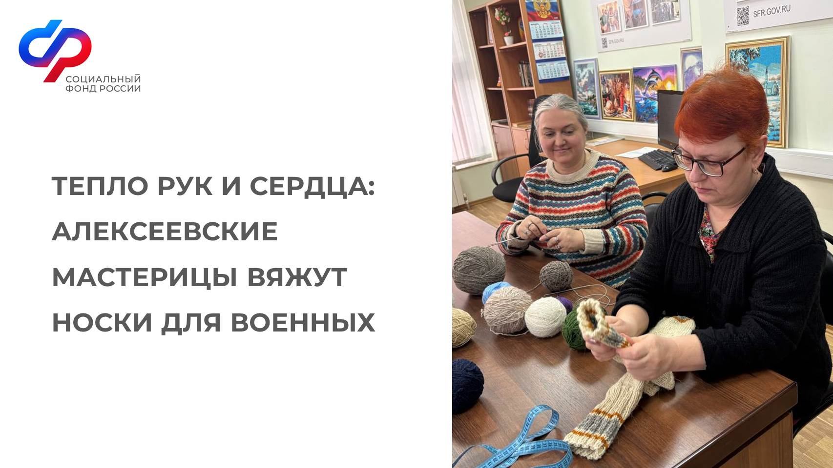

С теплом и заботой: активистки ЦОСП Алексеевки вяжут носки для участников СВО

В Центре общения старшего поколения города Алексеевки продолжается важная и искренняя работа по поддержке военнослужащих, участвующих в специальной военной операции. Активистки ЦОСП объединились, чтобы внести свой вклад в общее дело, — женщины вяжут тёплые шерстяные носки для солдат, находящихся в зоне СВО.

27 января, несмотря на морозную погоду, участницы вновь собрались в Центре, чтобы успеть связать ещё несколько пар перед отправкой посылок. Спицы, пряжа и немного свободного времени — этого оказалось достаточно, чтобы наполнить встречу особым смыслом. Кто-то из мастериц вяжет быстро и уверенно, а кто-то только осваивает это ремесло, но каждая петелька выполнена с заботой и вниманием.

Всех собравшихся объединяет общее желание — поддержать наших защитников и передать им частичку домашнего тепла. Вязанные носки— не просто тёплая вещь, а знак внимания, участия и искренней благодарности тем, кто сегодня выполняет свой долг.

